Развлечение- поход Правила поведения на природе.

Автор: Заварыкина Анна Юрьевна, Кормина Ирина Викторовна
воспитатели МКДОУ д/с №414 «Чебурашка», г.Новосибирск
Цель: знакомство с правилами поведения на природе и возможными опасностями.
Задачи:
- формировать представление о том, что все в природе взаимосвязано;
- закреплять знания о правилах поведения на природе,
- развивать мышление, любознательность;
- воспитывать любовь к природе, желание сохранять природный и растительный мир.
Средства:
муляжи грибов (40 штук полезных, 10-15 мухоморы),
рюкзак с атрибутами для похода (салфетки, вода, еда, аптечка и т.д),
веревка,
пакет с «неизвестным предметом»,
магнитофон с записью музыка «Паровоз-букажка».
Способы: использование загадок о природных явлениях,, музыки, сюрпризный момент.
Оформление участка: на разных частях территории детского сада импровизированные станции «Горная река», «Лесная опушка», «Кемпенг», «У костра», «Привал»
Участники досуга: воспитатели и дети
Ход досуга:
Дети отправляются в поход на электричке под музыку «Паровоз-букашка»
Ведущий
Ребята, мы прибыли на первую станцию на нашем пути - станцию «Горная река».
/ведущий обращает внимание на то что река не глубокая, но с очень быстрым течением, река узкая и извилистая и ее нужно перейти в брод, что бы кого то из участников не унесло течением, необходимо всем держаться за веревку,/

Дети переходят реку
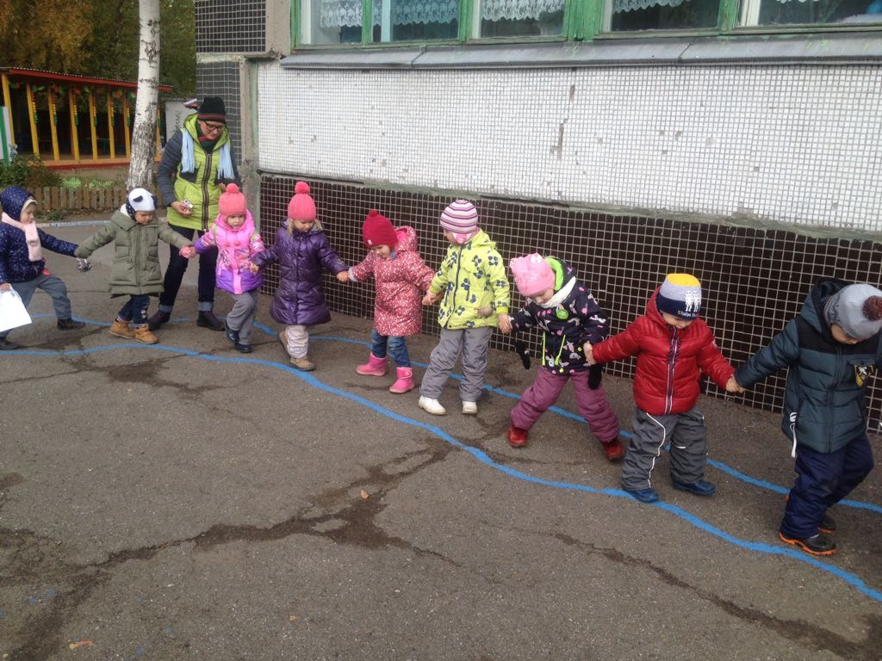
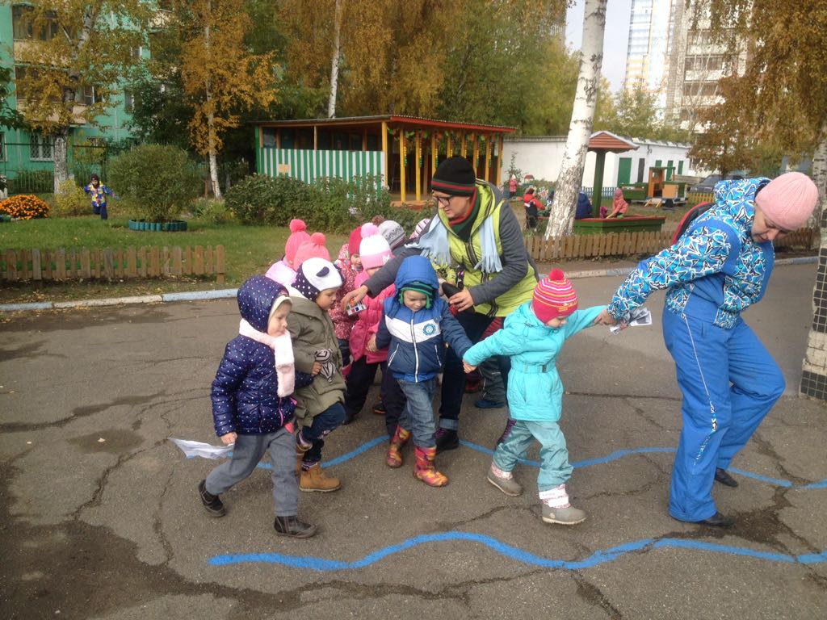

Ведущий
Отправляемся на следующую станция «Лесная опушка»
/Под музыку едут паровозиком дальше./
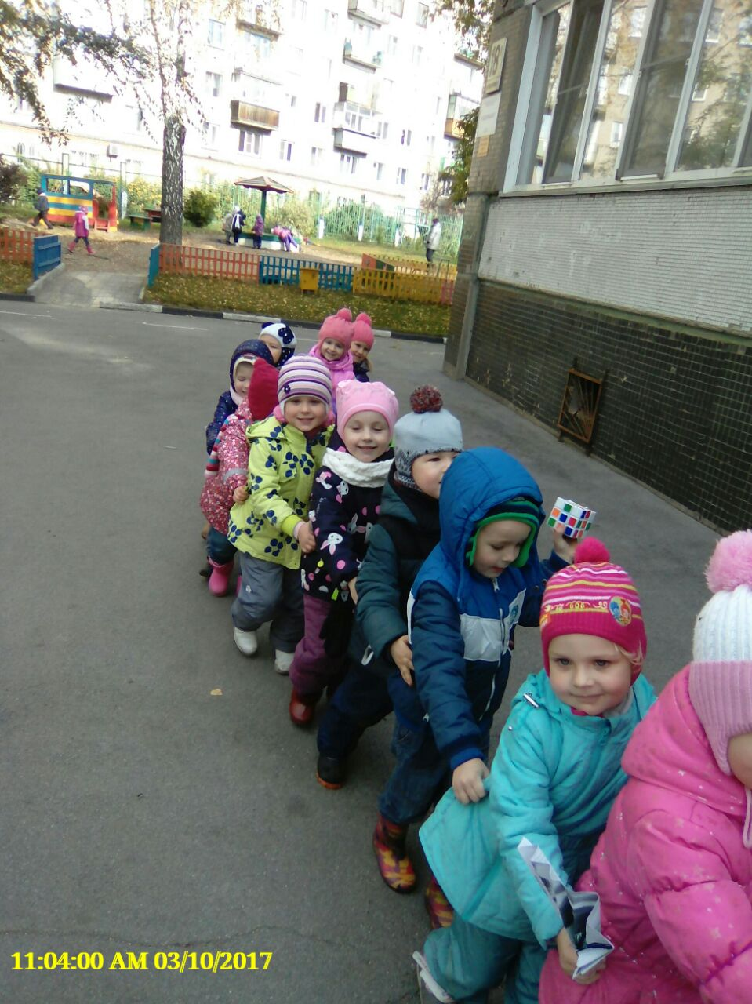

На опушке дети видят много грибов и ведущий загадывет загадку

Скромный, тоненький и бледный
Этот гриб, представьте, вредный.
Попадет грибочек в суп –
Вас в больницу увезут,
Потому что ядовитый
И на всех вокруг сердитый,
Мы оставим на полянке
Эту вредную ….. (поганку).

Ведущий предлагает детям собрать грибы только съедобные и обращаем внимание детей на то, что ядовитые грибы сбивать ногами нельзя. Помни эти грибы нужны лесу, животные едят их и лечатся ими.
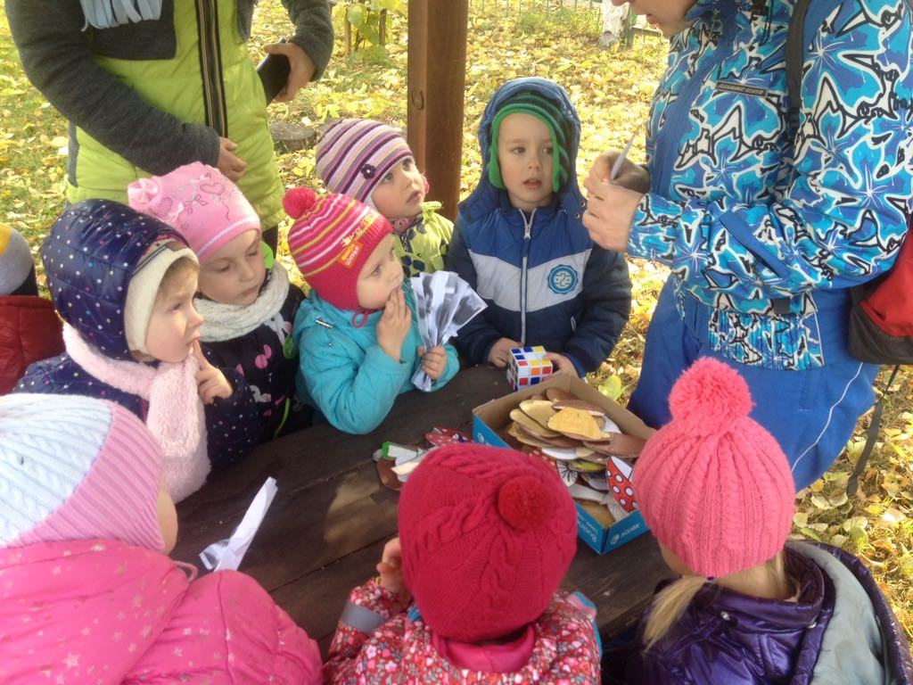

Ведущий
Ребята, а теперь немножко отдохнем, это место для отдыха называется кемпенг , посмотрите ребята, а чт это лежит под лавочкой? Можно ли брать неизвестные пакеты и предметы?

Ответы детей.

Ведущий
А теперь отправляемся дальше..
/Под музыку едут паровозиком дальше./

Станция «У костра»

Ведущий загадывает загадки
Это тесный-тесный дом,
Сто сестричек живет в нем,
И любая из сестер,
Может вспыхнуть как костер. (Спички)

На привале нам помог,
Суп варил, картошку пек.
Для похода- хорошо,
Но с собой не понесешь (Костер)

Ведущий рассказывет, что спички детям брать нельзя и разжигать костер можно только в специально отведенных местах и только со взрослыми и т.д.
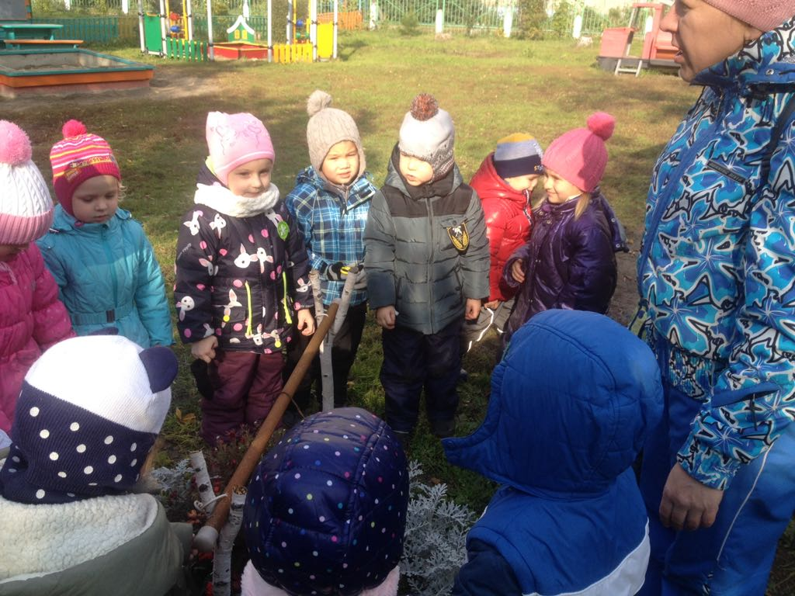

Ведущий
Ребята а теперь «Привал» ,

Загадка
Он с тобою и со мною
Шел лесными стежками –
Друг походный за спиною
На ремнях с застежками. (Рюкзак)

Ведущий
давайте посмотрим, что же у нас в рюкзаке.
/ведущий показывает все из рюкзака и обсуждает с детьми для чего нужны все эти вещи апетечка, салфетки, вода, еда и т.д./
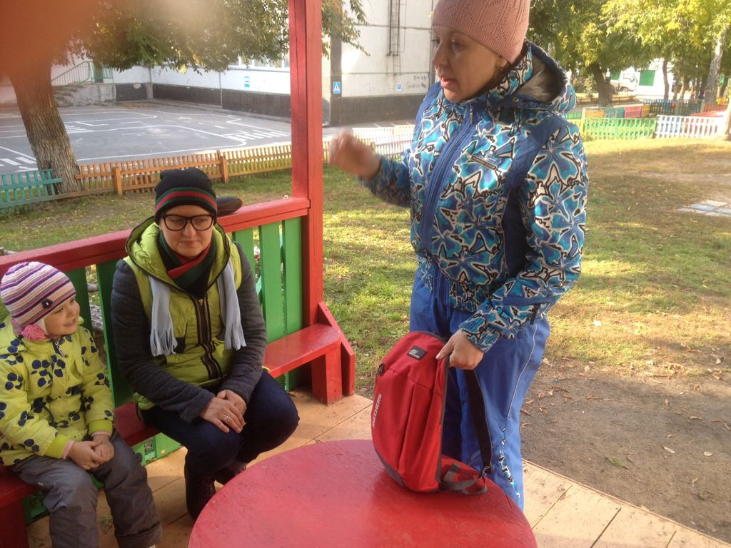

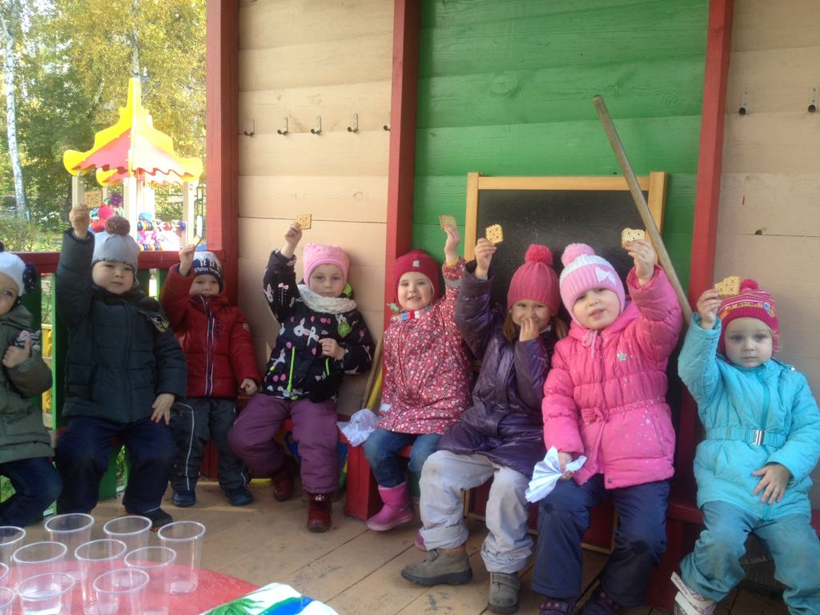
На «Привале» дети любуются окружающей природой и едят печенье и водичкой.

Ведущий
Вот и закончилось наш поход и нам пора отправляться обратно в детский сад. Поехали.
Дети под музыку паровозиком возвращаются в группу..

